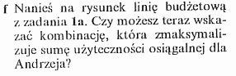
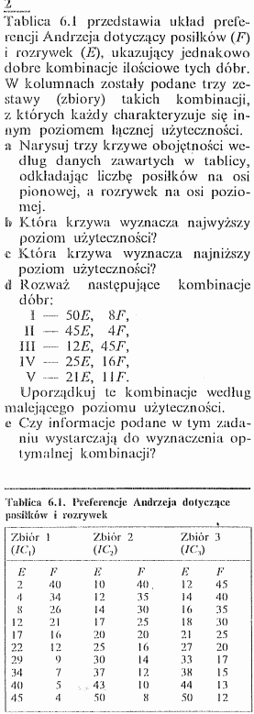
Konrad Krasnodębski, Kamil Bogucki, Janusz Kosman WZ UW 2015

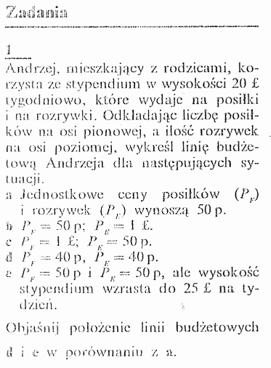

Źródło: ??
a)
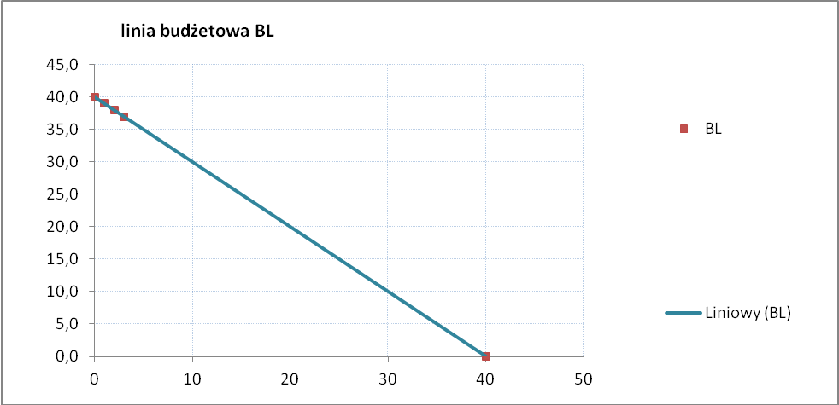
Zbór koszyków na które Andrzej może sobie pozwolić przy cenie dóbr wynoszącej 50p.
b)
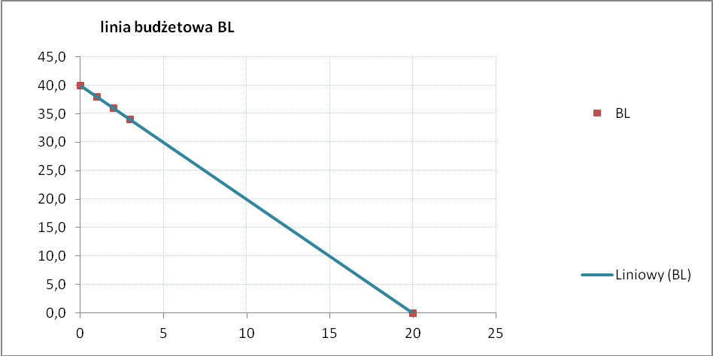
Zbiór koszyków na które Andrzej może sobie pozwolić przy cenie 1£ i 50p.

c) 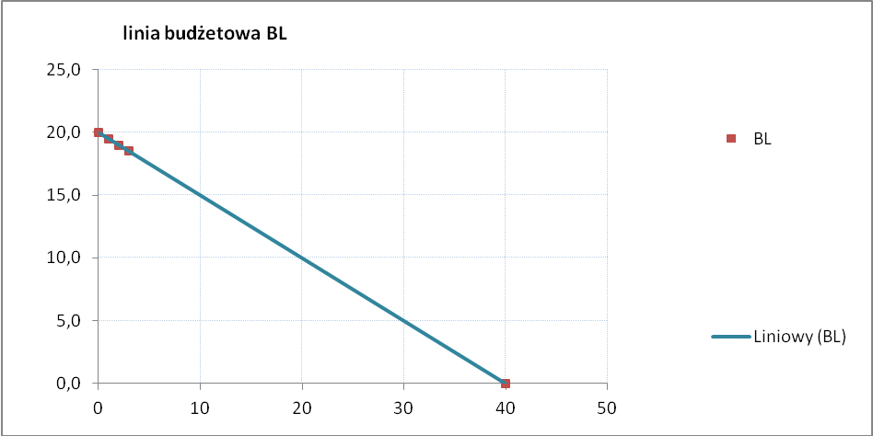
Zbiór koszyków na które może sobie pozwolić przy cenie 50p i 1£.
d)
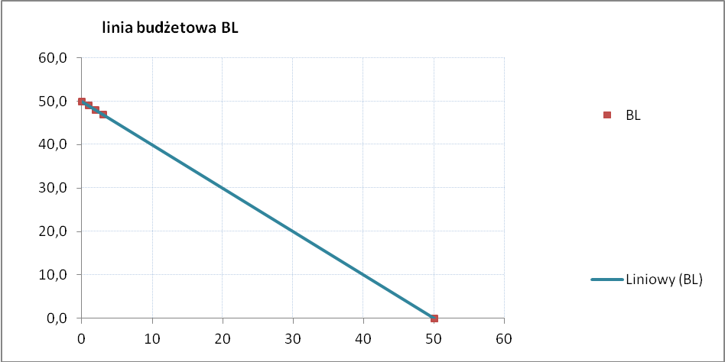
Zbiór koszyków na które może sobie pozwolić przy cenie 40p i 40p.

e)
Zbiór koszyków na które może sobie pozwolić przy cenie 50p i 50p oraz zwiększonym budżecie do 25£.
Linie w podpunktach d) i e) mają identyczny przebieg oraz są wyżej położone od linii budżetowej w podpunkcie a). Spowodowane jest to tańszymi dobrami w podpunkcie d) oraz większym dochodem w podpunkcie e).
Zad 2
a)
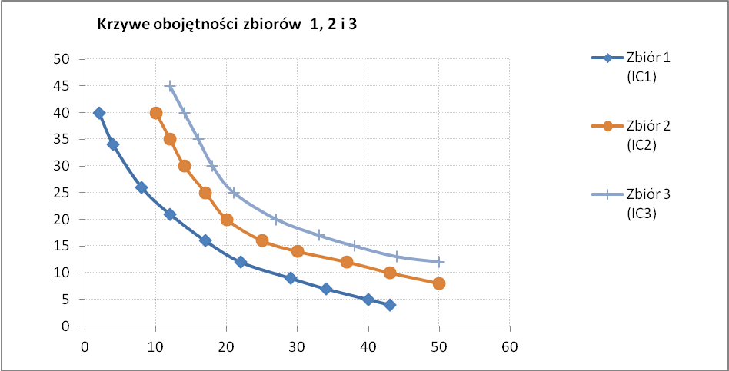

b) Najwyższy poziom użyteczności ma Zbiór 3, ponieważ krzywa obojętności Zbioru 3 znajduje się najwyżej względem początku układu współrzędnych.
c) Najniższy poziom użyteczności ma Zbiór 1, ponieważ krzywa obojętności Zbioru 1 znajduje się najbliżej początku układu współrzędnych.
d) Kombinacja III -> kombinacja I, kombinacja IV -> kombinacja II -> kombinacja V
e) Nie wystarczą, ponieważ do odnalezienia punktu optymalnego potrzebna jest linia ograniczenia budżetowego.
f)
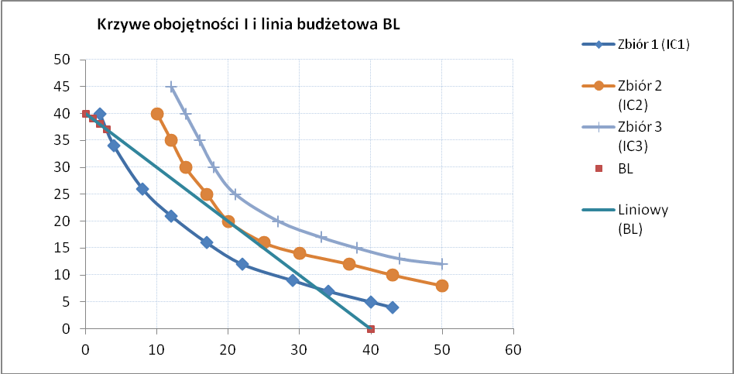
Możemy teraz wskazać optymalną kombinację dla Andrzeja, ponieważ mamy linię ograniczenia budżetowego. Punktem optymalnym jest punkt styczności linii ograniczenia budżetowego oraz krzywej obojętności zbioru 2 Najwyżej położoną ale dostępną dla konsumenta).

